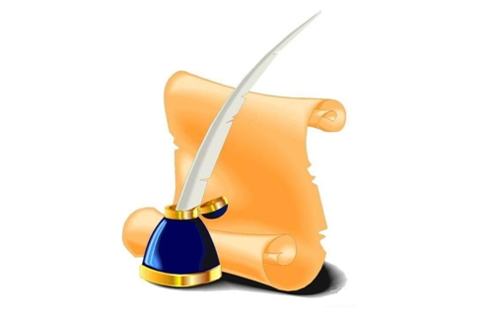**МАУ ДО «Сорокинский центр развития ребёнка –детский сад №1»**

**Эссе**

***Я – учитель-логопед***

Воробьёва Елена Владиславовна

учитель-логопед

**с.Б.Сорокино, 2016г.**

Эссе «Я – учитель-логопед»

Стою задумчиво в книжном магазине, выбираю, рассматриваю, ищу что-то новое и интересное для своей работы. Слышу голос за спиной: «Лена, это ты?» оглядываюсь и вижу своего однокурсника. Мы с ним не виделись с самого окончания института. Завязался разговор: «Где ты? Как?». А я в ответ сказала, что все-таки стала логопедом. Мой ответ удивил его. Это я поняла по удивлённому лицу. Поговорили…и разошлись. Но это выражение лица у меня долго стояло перед глазами. Весь оставшийся день ходила с вопросом «Что не так с выбором моей профессии?»

Вот уже все мои домочадцы спят сладким сном, а в моей голове всплывают картинки. Я ещё студентка педагогического института, и мы на занятии по дефектологии учимся исправлять дефекты речи друг на друге. Тогда это казалось легко и забавно. Как одно мгновение прошли студенческие годы. Так же стремительно промчался первый год работы в детском саду, после которого я для себя сделала много выводов, наметила планы и поставила цели перед собой.

Радость пришла в нашу семью. Я стала мамой. Этот новый статус заряжал меня немыслимой энергией, чувством радости и гордости. Со своей непоседливой дочкой, на практике видела развитие ребёнка с самого рождения, наблюдала, как развивается речь. Это мне очень сильно помогло в моей работе, пересмотрела подходы к детям. Стала ещё более чуткой на слух к высказываниям моих воспитанников.

Дети радуют нас первыми шагами, словами, фразами. Для каждого родителя свои дети уникальны. Это, бесспорно, правильно и верно. И именно поэтому дети требуют к себе индивидуального подхода, кого-то нужно учить «свистеть», кого-то «рычать», а кого-то вести себя раскованно, без стеснения, что у него что-то не получается. Нужно донести до детей, что, преодолевая трудности, наступит результат и вот она «Победа». Кто-то быстро достигает цели, кому-то нужно время. И когда у ребёнка приходит долгожданная «Победа», то сильно радуемся вместе с ним, а иногда я даже немного больше.

В моей практике был случай. Прошу поставить язычок так, сделать вот так и пробуем завести моторчик «р-р-р». На что мне девочка А. говорит: « Моя мама тоже не лычит и всё холошо у неё». Данная фраза повергла меня в шок. Небольшой стопор. Думаю, что сказать. Не нахожу слов, но прошу её прийти ещё раз ко мне на занятие. Увела ребёнка в группу, а на душе кошки скребут. Как найти подход? Что я сделала не так? Сама машинально села на стул неподалёку от детей. Сижу задумчиво с потухшими глазами и слышу разговор моей девочки А. со своей подружкой. Та, в свою очередь, спрашивала о том, что она делала у логопеда, а А. рассказала, что не получается завести моторчик как у неё. Разговор пришёл к тому, что они решили помогать друг другу. Услышав всё это, я ещё не знала, что это была ниточка к той долгожданной «Победе». На следующем занятии девочки сидели в паре и даже всё выполняли в такт, работали, как часики. И вот шаг и ещё один… слышу, рычит. Опешила от того, что наконец-то получилось. У меня накатились слезы радости и гордости за свою профессию.

Профессия учитель или воспитатель несёт в себе колоссальный опыт, который собирается по крупицам: читаем специальную литературу, делимся опытом, посещаем курсы, после которых стараемся внедрить новое и полезное.

Логопед – это творец, актёр и волшебник в одном флаконе. Распыляя всё это на детей, он учит говорить правильно, а если что-то не получается, то идёт до «Победы» вместе.

Немалую роль играет и окружение, и обстановка, поэтому мой маленький и уютный кабинет - это сцена из волшебной сказки, где происходят чудеса.

Беседуя с родителями воспитанников, понимаешь, что они тоже дети, только большие. Приятно видеть, как они со своим ребёнком вместе учатся. А когда мы вместе –« мы - команда». Делать вместе легче, интересней и продуктивней. Тогда вкус «Победы» ощущается ярче.

Засмотрелась на идущие часы, они мне говорили, что время идёт неумолимо. Задумалась… в этой профессии уже семь лет. Они пролетели, как лёгкий летний ветерок. По телу пошли приятные мурашки. Вспоминаются детские искренние улыбки, непредсказуемые высказывания, будоражащие мозг, неудачи и их преодоление. И приходит уверенность в собственном выборе профессии. Приятно ощутить себя частичкой какой-то одной большой системы. Я осознала, что занимаю СВОЁ место и горжусь СВОИМ выбором.